Phasen des Lebens eines Apfels

Welches Bild passt zu welcher Beschreibung? Schreibe die Zahlen unten in die Kästchen.

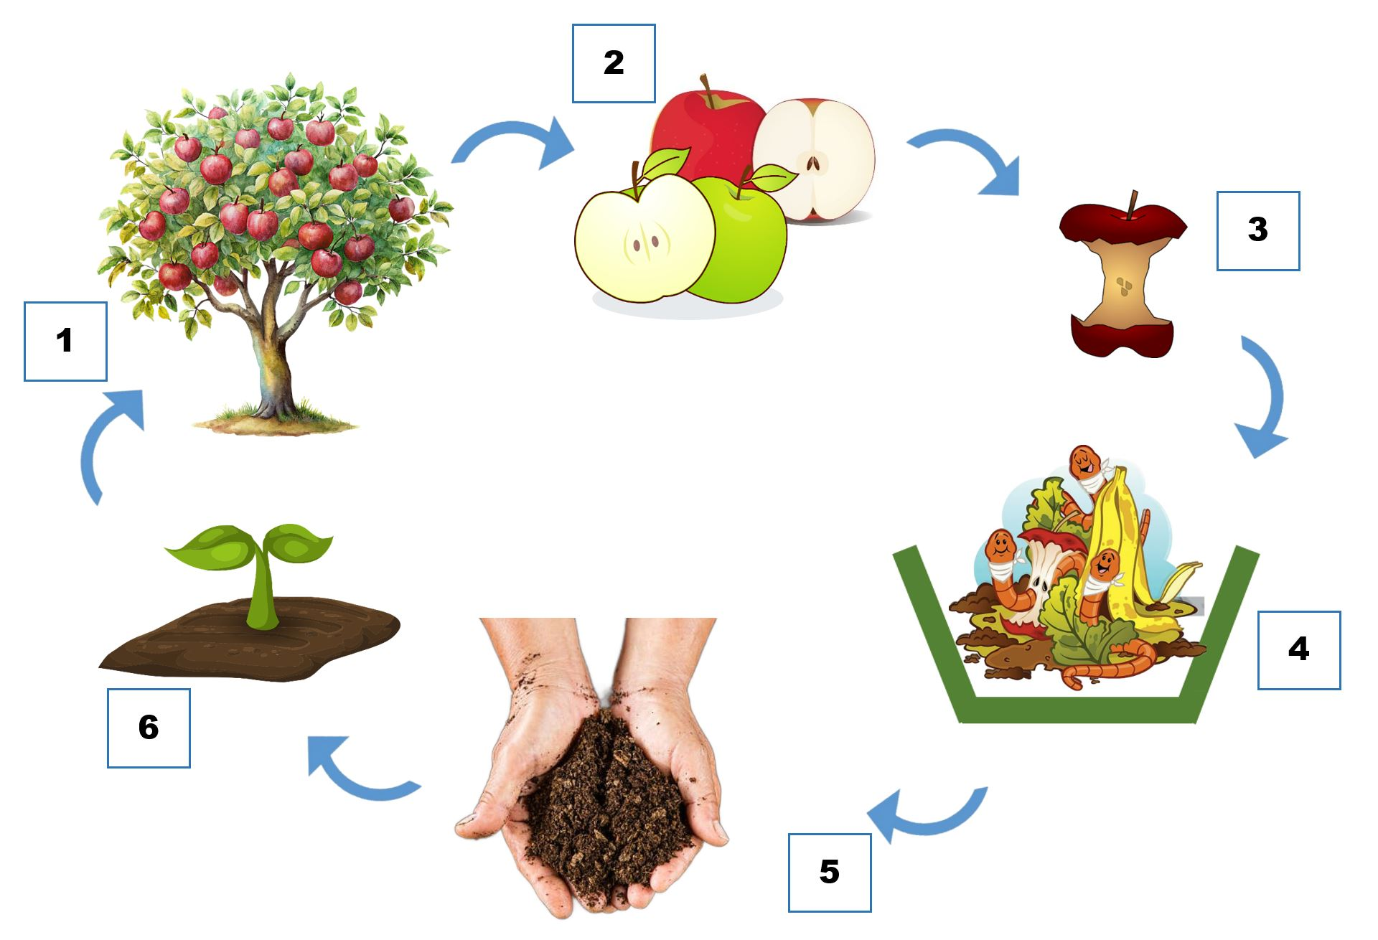

Schreibe die Nummer des passenden Bildes in das Kästchen:

- Komposterde mit zersetzten Apfelresten

- ein Apfelbaum

- ein abgenagter Apfel

- ein Sämling, der aus der Erde wächst

- ein reifer Apfel

- Würmer und weitere Bodenlebewesen

